Минестерство образования и науки Российской Федерации

ФГБОУ ВО Ульяновский государственный технический университет

Кафедра «вычислительная техника»

Лабораторная работа №8

«Динамическая память и файлы»

Выполнил студент

Группы ИВТАСбд-11

Долгов А. П.

Ульяновск, 2021

1. **Постановка задачи**

Требуется написать программу, которая будет визуализировать массив до и после обработки в виде столбчатых диаграмм. Данные в массив, который должен быть динамическим, должны загружается из файла (data.txt), а после завершения работы программы, выделенная для массива память должна очищаться. Результат должен записываться в файл (OutputData.txt).

1. **Особенности реализации**

Программа имеет методы GetArrayFromFile и WriteArrayToFile, первый из которых читает данные из файла и записывает их в массив, а второй записывает данные из массива в файл.

Метод TaskDShift выполняет заданную в постановке задачи обработку массива, а функция PlotGraph рисует диаграмму на основе данных из введённого массива.

При поступлении приложению сообщения WM_DESTROY, которое приходит при уничтожении окна, очищается память, выделенная на создание массивов.

1. **Тестирование**

Перед запуском программы введём в файл data.txt данные:

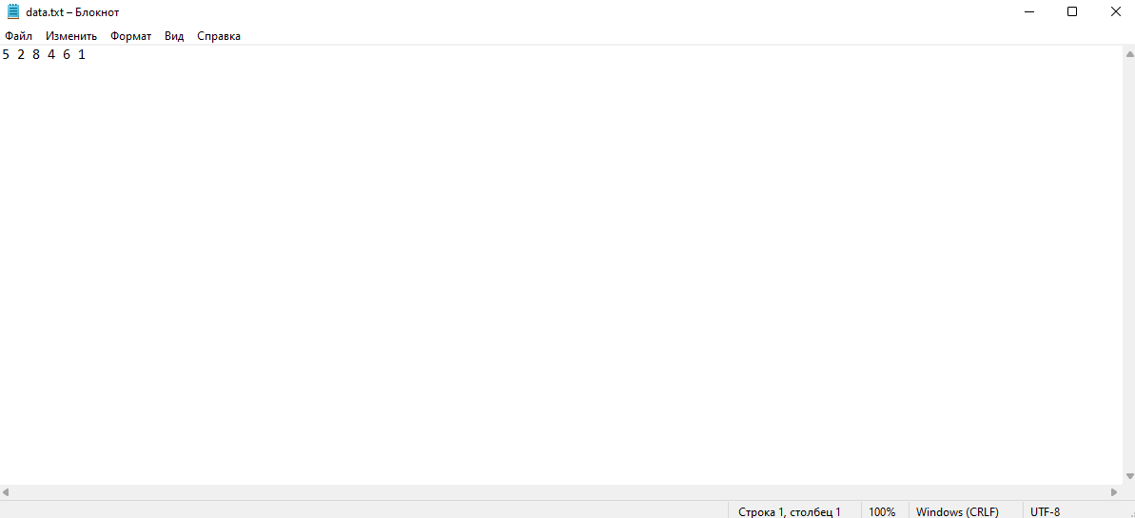

Первое число (в нашем случае - 5) означает количество элементов массива, а после него находятся сами элементы.

При запуске программы выводится две диаграммы (слева – до обработки, справа – после обработки):

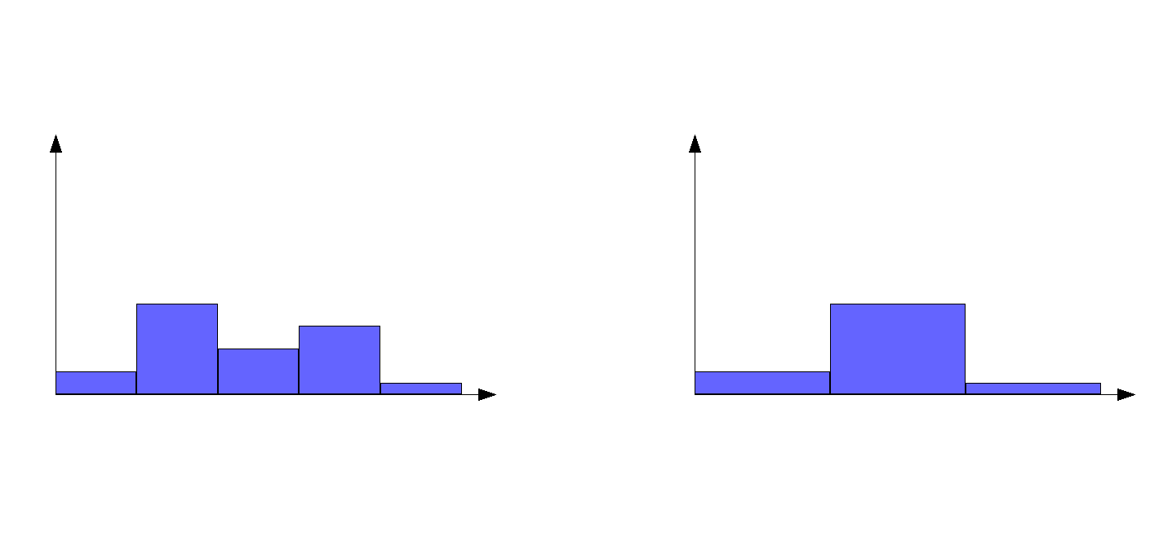

Также при запуске программы в файл OutputData.txt записываются элементы выходного массива:

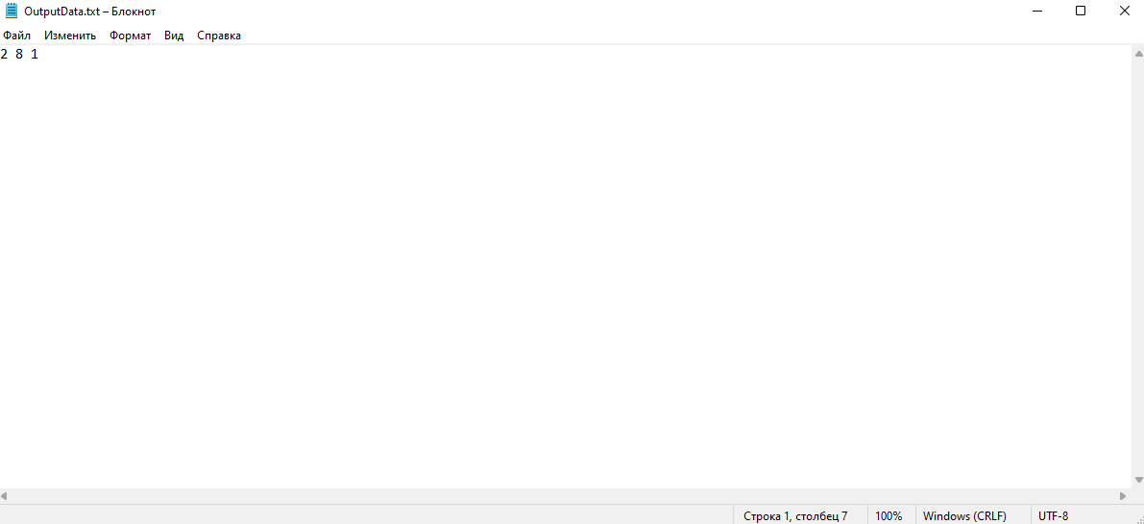

1. **Выводы о проделанной работе**

Программа протестирована и успешно работает. Она позволяет нарисовать две диаграммы – одна до и другая после обработки, на основе введённых в тестовый файл (data.txt) данных, а также выводит обработанные данные в файл (Output.txt).